Model SADP-D

便携式露点仪
英国肖氏水分仪世界著名的露点仪型号SADP-D便携式露点仪

在正常大气压下操作，SADP露点仪显示清楚
可方便读出模拟指示器LCD上的读数，露点单位为°C和°F.

SADP-D露点仪的关键是独特的干燥剂头和传感器组件它允许传感器在测试之间保持干燥
这确保了仪器总是可用于快速抽查气体和压缩空气中的水分。

该型号的SADP-D是完全自备的，并被证明是本质安全的， 可用于危险区域，以ATEX和IECEX标准，而不需要任何附加配件。

仪器备有电池安装，校准证书可追溯到国家和国际湿度标准，
两米的PTFE取样软管，说明书和专门设计的重型皮革表壳带肩带。

特 征
- 精度±3°C至±4°C（±5.4°F至±7.2°F）露点
- 标准“C”型电池操作
- 本质安全的ATEX和IECEx标准
- 整套设备，坚固、可靠
- 不同范围：整体范围：1-0100°C～C～+2+02°0°CC
- 便携

- 操作简单

- 液晶显示器显示在C°或°F
- 干燥剂干燥室瞬时读数
- 150小时连续运行
- 国内外湿度标准的校准证书
- “自动校准”特性

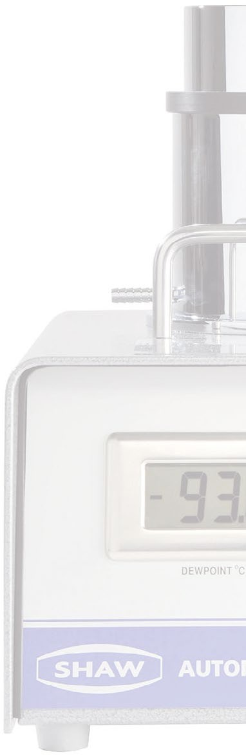
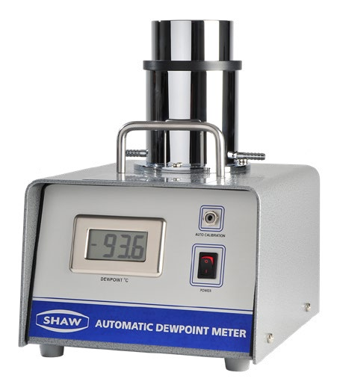
英国肖氏露点仪中国代表处
英肖仪器仪表（上海）有限公司电话：021-66015906
网址：www.shawmeters.com.cn 邮箱：shawchina2017@126.com

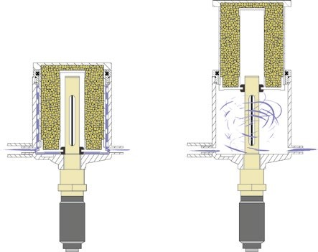
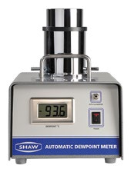
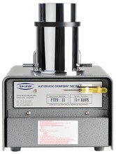
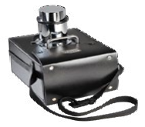
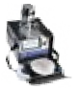
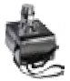
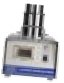
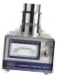
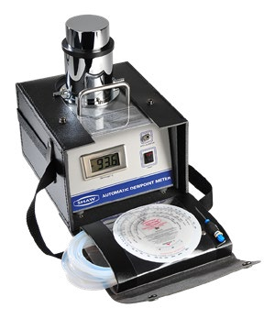
Desiccant Dry-Down Technology

该设计可以在“干燥环境下” 净化气体，使得所有表面和 空隙平衡.然后“头”上升， 读数.

头 除湿和传感器与大气空气隔绝 来确保读数准确

除 湿 头

保持测试期间传感器干燥，从而确保SADP-D随时开始快速检查.独特的除湿头
设计可以在装满样品的头上升前对传感器周围除湿.

样品气体
进口管，用于净化和读数

样品气体出口
传感器

净化后传感器接触样品气体
任何时候传感器都可以接触环境空气. 舱室的设计使得样品气体充分接触
传感器前，空隙和舱室壁表面接触净化的样品气体，这样可更快速 得到更准确更可靠的结果.

干燥位置

读数位置

自动校准
Shaw系统最重要最独特的特点是自动校准设备，每个Shaw传感器设计精确，得到 最大饱和水蒸气，所以当传感器内的蒸汽
为最大操作范围时，可快速平衡且停止对蒸汽产生进一步反应.这就成了其基本的自动校准.

Shaw传感器通过简单的暴露在任何大气下
来进行检查，比传感器操作范围（通常为室内空气）更潮湿，在设备正面板上调整校准控制.现在在设备上设置传感器，准备
使用.

在现场进行自动校准，无需任何特殊设备或技术人员.净结果减少故障时间，最小校准费用且系统即可验证
SADP-D配有2mPTFE采样管，压力计算器，说明书和专用重型皮带

规 格

露点传感器
电气

- 传感元件
Shaw超高电容-氧化铝传感器
- 范 围
紫（P）：-100 - 0 °C 露点, 0 - 6000 ppm(v)
银（S）：-100 - -20 °C 露点, 0 - 1000 ppm(v)
灰（G）：-80 - 0 °C 露点, 0 - 6000 ppm(v)
红（R）：-80 - -20 °C 露点, 0 - 1000 ppm(v)
蓝（B）：-80 - +20 °C 露点, 0 - 23,000 ppm(v)
- 本质安全认证
ATEX: II 1 G Ex ia IIC T6 Ga

IECEx: Ex ia IIC T6 Ga
- 自动校准
校准/范围检查设备.通过设备正面的电位器激活与操作

- 工厂校准
提供校准证书，国家物理实验室（NPL）
- 准确度
± 3 °C/ ± 4 °C 露点
NPL： -90 °C - +20 °C (-130 °F to +68 °F)
- 反应时间
潮湿-干燥：-20 °C - -60 °C < 120s 干燥-潮湿：-100 °C - -20 °C < 20s
- 样品流速
与流量无关，但理想为2 - 5 L/min 最大：25 litres/min
- 校准保修
发货日起12个月

电磁兼容（EMC)
抗扰：符合EN 61000-6-1:2001
排放：符合EN 61000-6-3:2000
  - 预热时间5s
  - 显 示
数字：4位数字，液晶显示。设置读取C°或°F露点
  - 电 源

9 V DC – six “C” type batteries (included)
  - 电池寿命
超过150小时连续运转
  - 分辨率
0.1 °C, 0.2 °F 露点或0.1 ppm(v)
  - 重复性
优于±0.5 °C露点

机 械
  - 尺寸和重量
整个尺寸：200 mm x 225 mm x 278 mm
高(328 mm 头出去的高度)
  - 操作压力
大气压 - 0.3barg
  - 操作湿度（外部） 最大- 95% RH无凝结
  - 操作温度 存储温度

-20 °C to +40 °C (-4°F to +104 °F) -20 °C to +40 °C (-4°F to +104 °F)
  - 传感器保护 316烧结不锈钢过滤器-50 micron
  - 防风雨类

IP66/NEMA 4X
  - 连接
干燥室两侧的两个进出气口
  - 机械保证
对工艺缺陷和问题零件有24个月的保修期

Guide to Installation

储气瓶中的压缩气体 清洁气体 带有颗粒或气体的颗粒或气体

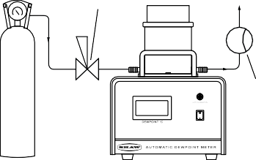
两级调压器 样品排气

流量指示器（可选

露点仪
压力调节器或针阀

Filter Unit /
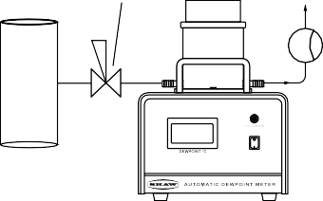
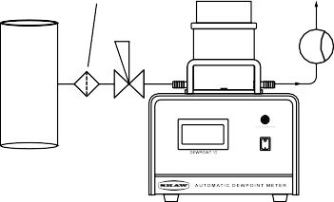
Coalescer
Process
line

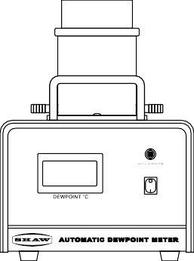
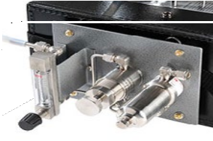
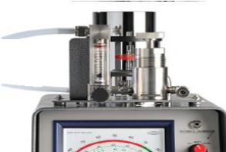
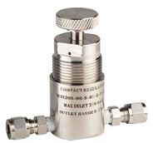
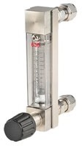
订货信息 相关产品

Model SADP-D

SADP-D - (R)

SU3

样品板

选择所需范围： 用于固定在SADP侧面

P (Purple): S (Silver): G (Grey):
R (Red):
B (Blue):

例如：
-100 to 0 °C (-148 °F to +32 °F) dewpoint
-100 to -20 °C (-148 °F to -4 °F)dewpoint
-80 to 0 °C (-112 °F to +32 °F) dewpoint
-80 to -20 °C (-112 °F to -4 °F) dewpoint
-80 to +20 °C (-112 °F to +68 °F) dewpoint
包括流量计、压力计、过滤设备和压力调节器
（210bar

SU2样品板

订购测量范围为-80至0°C露点

（灰色传感器）的型号 SADP-D-G

SADP-D General Assembly Diagram

328mm高： 头测量时升高的高度

8mm
包
括头升高的高度
278 mm

200 mm

主视图

210 mm
145 mm
278 mm
328 mm (with head extended)

露点仪干燥室

225 mm

侧视图

用于固定在SADP顶部， 包括流量计、压力计、压力调节器（210bar）

压力调节器
压力调节器（PRV型） 用于准确控制样品系统内所有重要点的压力

流量指示计
该紧凑型流量计
（FLMET型）用于提供可视性指示 且能够很好地控制样品流量.
配件
包括干燥剂，头密封盒，密封圈，硅胶润滑脂和电池

标配包括：
传感器，安装电池，校准证书，2mPTFE采样管， 说明书，皮箱/编制箱，压力计算器，螺丝刀，

